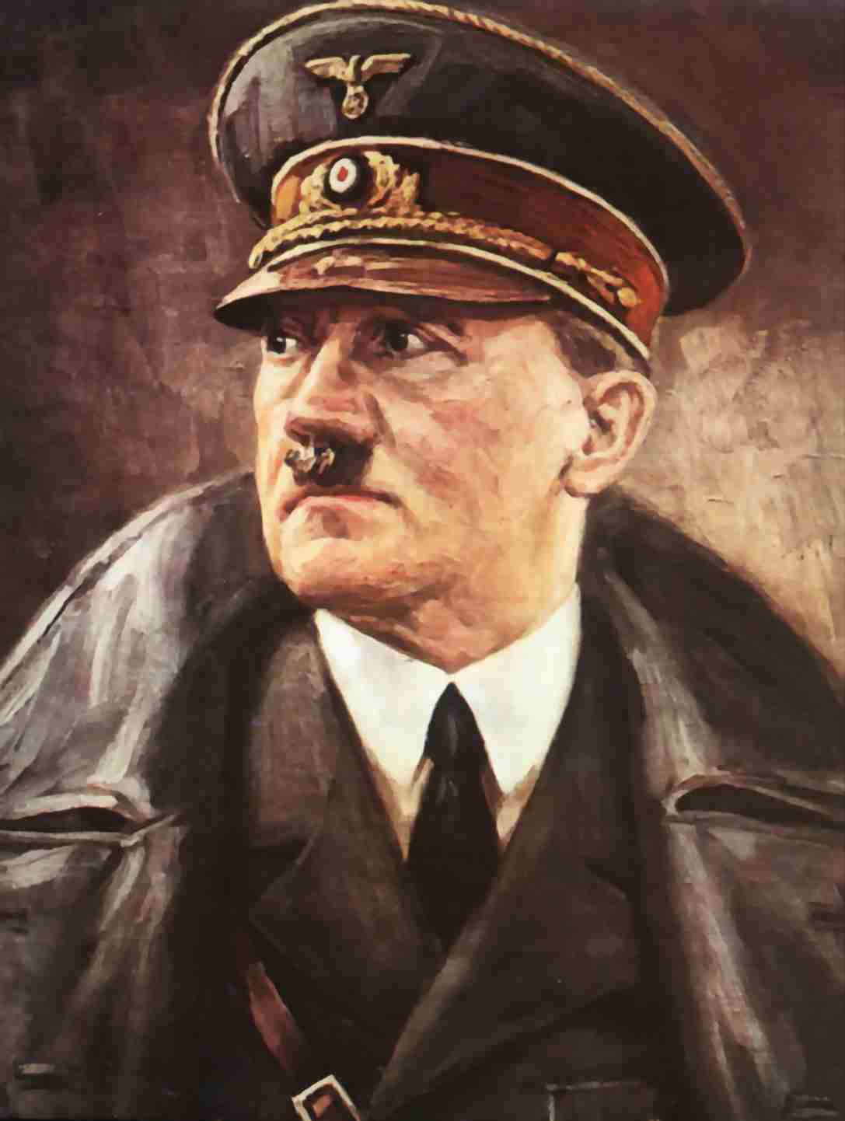
Jodenvervolging
tijdens WO II
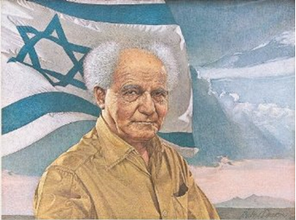

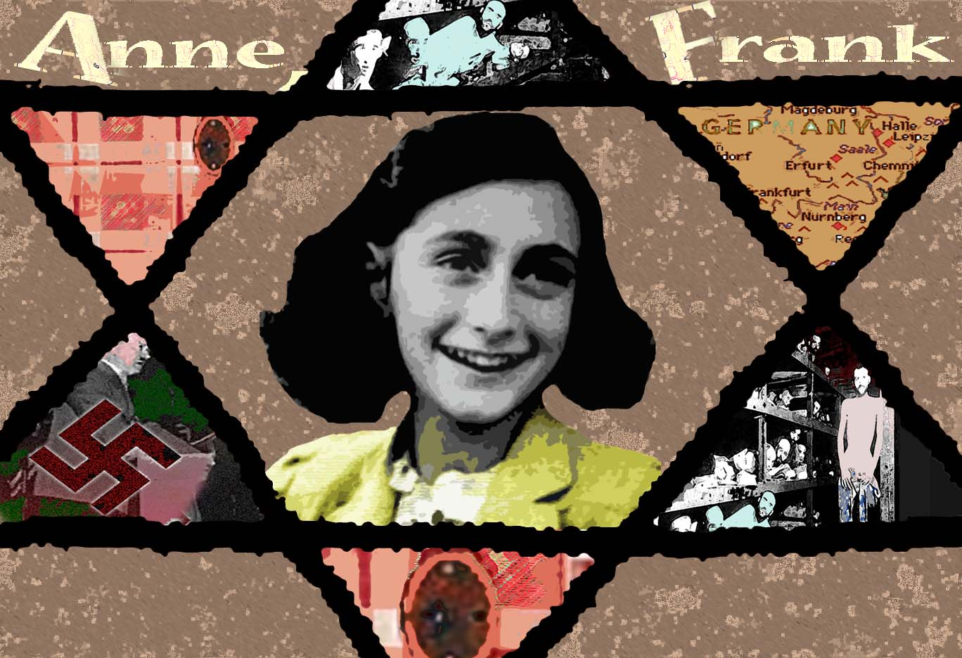

Eindexamenopdracht VMBO-T Geschiedenis
Inhoudsopgave

Inleiding 3
Hoofd- en deelvragen 4
Hoofdvraag 5
Anne Frank 6
Adolf Hitler 8
David Ben-Gurion 11
Conclusie 13
Werkbeschrijving 14
Bronvermelding 15

Inleiding
  - Mijn werkstuk gaat over de Jodenvervolging ten tijde van de Tweede Wereldoorlog. Mij spreekt dit onderwerp enorm aan omdat ik zelf van Joodse afkomst ben en een groot deel van de familie van mijn grootmoeder tijdens de Tweede Wereldoorlog als gevolg van de Jodenvervolging door Nazi Duitsland overleden is.
  - Het is vrijwel onmogelijk geen plagiaat te plegen, ook al neem ik teksten niet letterlijk over, veel informatie is door anderen beschreven en ik heb getracht uit deze informatie de meest relevante informatie te lezen en in eigen woorden weer te geven.
  - Zelfs nu nog komen er nieuwe zaken aan het licht, onder meer over het verraad van het “Achterhuis” van Anne Frank. Wat er tijdens de Tweede Wereldoorlog gebeurd is, is verschrikkelijk. Zo veel mensen als er vermoord zijn alleen omdat ze een ander geloof hadden en omdat anderen hen zagen als een bedreiging. Helaas houdt het niet op met de Jodenvervolging.
  - Ook vandaag nog worden volkeren vervolgd vanwege geloof, huidskleur of afkomst. Eén van onze grootste vijanden van deze tijd is IS (Islamitische Staat). IS voert geen oorlog in Europa, maar wel in andere landen en de terreurdaden op vliegvelden en andere plekken waar veel mensen bijeen komen zoals op de Promenade des Anglais in Nice waarbij 84 doden vielen. Natuurlijk niet te vergelijken met de tussen de vijf en zes miljoen vermoorde Joodse mensen in de gaskamers van de Nazi’s en de circa drie miljoen Joodse mensen die stierven door ondervoeding en ziektes in de concentratie-kampen.
  - Een van mijn hoofdpersone, Anne Frank, stierf in een concentratiekamp, tezamen met haar zus Margot in de dagen dat de oorlog eigenlijk al voorbij was. In totaal zijn er maar liefst tussen de 50 en 70 miljoen mensen overleden tijdens de Tweede Wereldoorlog. Dat is de totale bevolking van een land als Italië in 2015. De ellende is dat we er niet van lijken te mogen leren.

  - Hoofdvraag

Hoe verliep de Jodenvervolging tijdens de Tweede Wereldoorlog?

Deelvraag 1
Wat was de impact van de Jodenvervolging op het leven van Joden zoals Anne Frank?

Deelvraag 2
Hoe is Hitler gekomen tot het vervolgen van de Joden?

Deelvraag 3
Hoe heeft Ben-Gurion Joden geïnspireerd na de Tweede Wereldoorlog?

Hoofdvraag
Hoe verliep de Jodenvervolging tijdens de Tweede Wereldoorlog?
Al ver voor het begin van de Tweede Wereldoorlog werden Joden in Duitsland gezien als tweederangs burgers en vervolgd. Vanaf het moment dat het Duitse leger op 10 mei 1940 Nederland binnenvalt, worden de acties tegen de Joden ook door het ten uitvoer brengen van de denkbeelden van Adolf Hitler al maar heviger. Stap voor stap sluit het net van de vernedering, de ontrechting, de ontmenselijking rond de Joden.
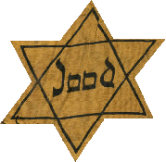
Er kwamen steeds meer discriminerende maatregelen tegen Joden. Zo werden zij o.a. uitgesloten van het gebruik van bepaalde voorzieningen, is het verboden bepaalde functies of beroepen uit te oefenen, worden winkels waarvan Joden eigenaar zijn geboycot, worden hun bezittingen afgenomen en worden zij verplicht in bepaalde gebieden te wonen. Vanaf 3 mei 1942 moesten alle Joden in Nederland een Jodenster gaan dragen.
In de zomer van 1942 werden Nederlandse Joden systematisch afgevoerd via kamp Westerbork, zogenaamd om te gaan werken in een werkkamp in Duitsland. In het begin werden mensen aangeschreven met het bevel zich te melden later werd gedreigd dat wie niet kwam opdagen naar een concentratiekamp zou worden gestuurd. Tot slot werden mensen niet meer opgeroepen, maar gelijk gearresteerd, vaak in grote razzia’s waarbij veel mensen tegelijk bij elkaar gedreven werden als vee en gecontroleerd op identiteit. Wie geen juiste identiteit kon bewijzen werd afgevoerd als crimineel en opgesloten.
De meesten van de gearresteerde Joden, maar ook homo’s en zigeuners, werden in vernietigingskampen vergast, doodgemarteld, verhongerd of op andere wijze om het leven gebracht. Besmettelijke ziektes braken gemakkelijk uit en konden zich versneld vermenigvuldigen door het te nauw opeen pakken van veel mensen in te kleine ruimtes veelal zonder enige vorm van hygiëne of sanitaire voorzieningen. Van de naar schatting 140.000 Joden die Nederland in mei 1940 telde zijn er ongeveer 102.000 vermoord. In totaal zijn in Europa door de nazi's naar schatting zes miljoen Joden omgebracht. Nederland kende op Polen na de grootste Jodenvernietiging van Europa, 87 procent van de Joodse bevolking overleefde de Duitse bezetting niet.
Doordat de nazi's de gegevens van alle vermoorde personen nauwkeurig hebben bijgehouden zijn veel van de namen, geboortedata en sterfdata van de slachtoffers bekend.

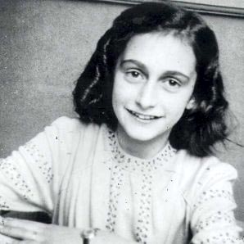
Anne Frank
  - In Duitsland geboren op 12 juni 1929 als dochter van een Joodse familie. Haar vader is Otto Frank en haar moeder Edith. Ze wonen in Frankfurt am Main. Wanneer de sfeer in Duitsland begint te veranderen en er duidelijk anti Joodse geluiden hoorbaar zijn doordat Adolf Hitler aan de macht gekomen is in 1933 maken Edith en Otto zich enorm veel zorgen. De familie Frank is “liberaal - Joods”. Ze zijn Joods, maar niet streng gelovig.
  - Evenwel lijkt Duitsland zich tegen alle Joden te keren, ook de liberaal Joodse mensen. Uit wanhoop verlaat de familie Frank Frankfurt am Main en verhuist tijdelijk naar Aken (tegen de Nederlandse grens) naar het huis van de grootmoeder van Anne, de moeder van Otto Frank. Eind 1933 weet Otto het voor elkaar te krijgen een eigen bedrijf op te kunnen gaan zetten in Amsterdam.
  - Anne is een vrolijk meisje, ze speelt met andere kinderen in de buurt ongeacht wat voor religieuze achtergrond zijn hebben. Anne is nog klein en speelt vaak in de zandbak in de tuin. Vader Otto is een lieve man die ’s avonds voor het slapen gaat verhaaltjes verteld aan zijn dochters, Anne en Margot. De verhaaltjes gaan vaak over twee meisjes die beiden Paula heten, de lieve Paula die gehoorzaam is en de stoute Paula die dingen doet die eigenlijk niet mogen.
  - Voor Anne is de verhuizing naar Nederland geen straf. Amsterdam ligt vlak bij Zandvoort aan de Zee en op vrije dagen brengt de familie Frank regelmatig een bezoekje aan het strand.
  - In 1938 komt naast het bedrijf “Opekta Werke” (een bedrijf wat handelt in pectine wat nodig is voor het maken van jam) een tweede bedrijf, Pectacon BV. Dit nieuwe bedrijf handelt in vleeskruiden en de uit Osnabrück afkomstige Hermann van Pels wordt de compagnon van Otto Frank.
  - Kort na het binnenvallen in Nederland door de Duitsers in 1940 verhuist het bedrijf van Otto Frank naar de Prinsengracht 263 in Amsterdam. Otto Frank is bang dat de Duitsers zijn bedrijf af zullen nemen en besluit om een Nederlandse partner in het bedrijf te nemen Victor Kugler en Johannes Kleiman. Het bedrijf krijgt in 1941 ook een andere naam: Handelsvereniging Gies & Co.
  - 1941 is het laatste jaar voor Anne op de Montessorischool. Na de zomervakantie van krijgen joodse kinderen te horen dat ze niet meer naar de school van hun keuze mogen. Joden moeten voortaan naar een Joodse school, met Joodse leraren en leraressen. Anne en Margot gaan naar het Joods Lyceum. De “Jodenwet” komt. Naast de verplichte ster moeten Joden hun fietsen afgeven, Joden mogen niet in de tram, Joden mogen niet in een auto rijden, ook niet in een eigen auto, Joden mogen alleen van 15.00 tot 17.00 uur boodschappen doen; Joden mogen alleen maar naar een Joodse kapper, Joden mogen vanaf 20.00 uur ’s avonds tot 6.00 uur ’s morgens niet op straat.
  - Otto Frank vermoedt al langer dat er hetzelfde gaat gebeuren als in Nazi Duitsland. Dat alle Joden hun bezittingen af moeten geven en afgevoerd zullen worden naar werkkampen. Vanaf min of meer het begin van de oorlog is hij steeds bezig spullen te verzamelen in een onderduikadres. Dit onderduikadres is het achterhuis van het bedrijfspand aan de Prinsengracht 263 in Amsterdam. Omdat er maar één toegang tot het achterhuis is (verborgen achter een boekenkast) valt niet op dat het pand eigenlijk veel groter is dan dat het aan de buitenkant lijkt.
  - Anne heeft op haar 13e verjaardag, 12 juni 1942, een dagboek gekregen. Op 14 juni begint Anne met schrijven en blijkt daar een enorm talent voor te hebben te meer daar ze niet voor iedereen zijn of haar echte naam gebruikt. Haar dagboek spreekt ze aan met Kitty. Voor Anne “bestaat de oorlog niet” ze wil er niet echt aan dat het oorlog is en wordt verliefd op Hello Silberg. Ze schrijft in haar dagboek over de gebeurtenissen.
  - Op 29 juni 1942 staat in de kranten dat Adolf Hitler besloten heeft om alle Joden over te brengen naar werkkampen. Grote paniek breekt uit onder de Joodse bevolking. Immers door de persoonsregistratie weet de bezetter exact waar iedereen werkt en woont. Wanneer op 5 juli er een brief binnenvalt voor Margot (hoewel aan Anne verteld wordt dat het om haar vader gaat) besluit Otto Frank dat de familie onder moet duiken (schuilen).
  - Op 6 juli 1942 duikt het gezin met wat andere mensen onder. Ze gaan, zeer krap bemeten, wonen in het achterhuis waar ze niet uit kunnen omdat ze dan opgepakt kunnen worden. Het leven in het achterhuis is uiteraard saai want men kan geen kant op. Anne beschrijft die dagen en haar gevoelens. Ook gebruikt ze veel informatie uit verhalen die ze opschrijft alsof ze die zelf beleefd heeft zoals de razzia’s op de Prinsengracht.
  - Op 4 augustus 1944, dus ruim 2 jaar nadat de familie ondergedoken is, komt er een einde aan het leven in het Achterhuis. De schuilplaats wordt ontdekt en hoewel er tot recent vanuit gegaan werd dat de familie verraden was lijkt het er steeds meer op dat ze min of meer bij toeval ontdekt zijn. Iedereen wordt gearresteerd en op het Gestapo hoofdkwartier in Amsterdam vastgezet en op 8 augustus vertrekt de trein naar Kamp Westerbork. Doordat ze zich 2 jaar schuil gehouden hebben en niet vrijwillig gemeld zoals gevraagd, worden Anne met haar zusje (en de rest van de familie) in een “strafbarak” geplaatst. Hier is nog minder te eten en zijn de uren die men moet werken langer.
  - Op 3 september 1944 worden ze op transport gezet naar Auschwitz. Het zou de laatste treinreis worden, niet alleen voor Anne en haar zus, maar ironisch genoeg ook de laatste treinreis ooit met gevangen van Westerbork naar Auschwitz. Omdat Anne schurft krijgt moet ze naar een aparte Barak, Margot gaat met haar mee. Ze worden op 28 oktober 1944 vervoerd naar Bergen-Belsen waar Margot vlektyfus krijgt en overlijdt. Niet veel later overlijdt ook Anne. Lien en Janny Brilleslijper zouden aanwezig geweest zijn bij de dood van de meisjes Frank. Anne was er van overtuigd dat haar vader en moeder in de gaskamers vermoord waren maar dat was niet zo. Twee maanden vóór het overlijden van de zusjes Frank was vader Otto al bevrijdt. Het had zo weinig gescheeld of ook Bergen-Belsen had bevrijd kunnen zijn vóór het overlijden van de zusjes Frank.
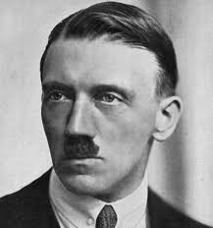
Adolf Hitler
  - Adolfs vader, geboren in Oostenrijk de zoon van Maria Schicklgruber, een bastaardkind. Mogelijk van de arme Joodse molenaar, Johann Georg Hiedler. Er zijn ook bronnen die beweren dat hij geboren zou zijn uit een zoon van de rijke Joodse familie Frankenberger waarvan Adolf later regelmatig geld zou ontvangen. Hoewel Alois eerst de naam draagt van zijn moeder wijzigt Alois op 39 jarige leeftijd, in 1876 zijn familienaam naar Hiedler. Echter door een schrijffout wordt het Hitler in plaats van Hiedler.
  - Uit het derde huwelijk van Alois met het kleinkind van zijn oom, Klara Polzl, wordt als vierde kind voor Alois (maar eerste van Klara) op 20 april 1889 Adolf Hitler geboren.
  - Adolf Hitler was geen uitblinker op de middelbare school in de plaats Linz hoewel hij in eerste instantie goed presteerde op de basisschool. En ook later toen hij trachtte kunstenaar te worden werd zijn werk meerdere keren afgewezen op de kunstacademie in Wenen. Adolf Hitler had een hekel aan de leraren, behalve aan zijn geschiedenisleraar dr. Leonard Pötsch. Deze vertelde altijd verhalen over de ‘heldendaden’ uit het Duitse verleden en zijn verhalen boeiden Adolf altijd enorm. Het waren ook deze verhalen die Adolf Hitler zijn nationalistische ideeën bijbrachten. Op Duitsland georiënteerd en tegen de Habsburgers (Keizerlijke familie) gericht. Zijn beide ouders overlijden tijdens zijn jeugd, zijn vader in 1903 en zijn moeder bijna 5 jaar later in 1907. Er is voldoende geld om Adolf op school te laten maar hij presteert zeer slecht. Uiteindelijk werkt hij op 25 jarige leeftijd als kruier (iemand die bagage versleept voor bijvoorbeeld treingasten) en maakt wat ansichtkaarten voor toeristen. Ook maakt hij in die tijd schilderijen welke een vriend van hem verkoopt. Zijn belangrijkste klanten zijn Joodse mensen die volgens Adolf Hitler “betere ondernemers” en “betrouwbaardere klanten” zijn.
  - Adolf Hitler verhuist in 1913 naar München. In 1914 wordt hij opgeroepen voor de keuring voor Militaire Dienst, maar afgekeurd. Evenwel weet hij na het uitbreken van de oorlog in datzelfde jaar toch in het Duitse leger te komen. Hij schopt het tot Korporaal. In 1918 raakt hij gewond en tijdelijk blind na in 1916 al een keer eerder gewond geraakt te zijn. Adolf Hitler ontvangt het ijzeren kruis 1e en 2e klas, 2 militaire onderscheidingen.
  - In 1919 neemt hij deel aan een tegenvallende vergadering van de Duitse Arbeiderspartij. Hij wil eigenlijk een eigen politieke partij oprichten maar wanneer hij aangenomen wordt als bestuurslid van de Duitse Arbeiderspartij besluit hij daar toch op in te gaan. Aan het begin van 1920 neemt Adolf Hitler de leiding van de propaganda van de partij op zich. Hij stelde een 25-punten programma op. Dit programma was een samenvoegsel van allerlei ideeën en standpunten, zodat verschillende de bevolkingsgroepen de partij zouden steunen. Zo wilde Adolf Hitler de Arbeiders, de lagere middenstanders en de boeren voor zich winnen. De voor Hitler belangrijkste punten werden tot uitvoering gebracht toen de partij aan de macht kwam.
  - Een van deze punten was bijvoorbeeld de vereniging van alle Duitsers in een groot-Duitsland. Hitler zou later Polen aanvallen omdat daar ook Duitsers woonden en allerlei andere gebieden omdat daar oorspronkelijk Duitsers leefden.
  - In datzelfde jaar werd de partijnaam veranderd in National-Sozialistische Deutsche Arbeiterpartei waarvan het woord Nazi een afkorting was. Het eerste wat Adolf Hitler als partijleider deed was massabijeenkomsten organiseren. Op deze bijeenkomsten sprak hij op indringende manier en met een felle toon de menigte toe.
  - Adolf Hitler bedenkt in 1920 ook een symbool voor zijn partij. Dit werd rode vlag, met in het midden een witte cirkel waar een swastika, een hakenkruis. Dit zou het machtige en schrikaanjagende symbool van de nazi partij worden en het “Derde Rijk”.
  - In november 1923 probeerde Hitler samen met generaal Erich Ludendorff de macht te grijpen. Dit was mogelijk vanwege een laffe oppositie en een net afgetreden regering. Deze poging mislukt. Adolf Hitler moet voor het gerecht komen waar hij veroordeeld wordt tot 5 jaar gevangenisstraf. Ook de hele nazi-top werd gearresteerd. Zijn proces trok veel publiciteit en hoewel veroordeeld tot 5 jaar gevangenis wordt hij al na 9 maanden weer vrijgelaten. In de gevangenis schrijft Adolf Hitler “Mein Kampf”.
Veelal wordt dit boek aangehouden als een biografie, maar er zijn zo veel zaken die niet kloppen dat het meer een combinatie betreft van wensen en een biografie.
  - In 1930 krijgt Adolf Hitler als opnieuw aangesteld partijleider met maar liefst 6.000.000 stemmen. Deze hoeveelheid stemmen maakte hem zeer machtig binnen Duitsland, maar leverde nog geen presidentschap op. Hitler wordt wel een Duits staatburger.
  - Adolf Hitler wordt Rijkskanselier maar dat is niet wat Adolf Hitler wil. Zodra President Von Hindenburg in 1934 overleden is combineert Adolf Hitler het presidentschap met dat van Rijskanselier. Adolf Hitler liet al naar wat hem goed leek wetten veranderen of afschaffen. Onder anderen verbied hij het oprichten van andere politieke partijen, maar ook andere vakbonden en werkgeversbonden.
  - Adolf Hitler trok zich niets aan van het “verdrag van Versailles” wat Duitsland in kleine deelstaten verdeeld had. Adolf Hitler liet het ene na het andere stuk land innemen en de wereld keek toe. De Jodenhaat werd alsmaar erger door de vele propaganda uitingen en in ieder gebied dat verovert werd door het Duitse leger werden Joodse mensen in eerste instantie apart gehouden en later vervoert naar “concentratie-kampen”. Maar daarbij bleef het niet. De SS, de naam voor de speciale troepen van Adolf Hitler bouwden naast de concentratiekampen, massa vernietigingskampen.
  - Merendeels Joodse, maar ook zigeuners, homofielen en invalide mensen werden stelselmatig vergast in speciaal daarvoor gebouwde ruimtes die luchtdicht waren. In eerste instantie werd aangegeven dat de mensen die naar deze vernietigingskampen gebracht werden zich moesten douchen, maar niets was minder waar. Uit de douchekoppen stroomde geen water, maar dodelijk gas. Het meest bizarre was dat diegenen die het overleefden moesten helpen bij het afvoeren van de doden die veelal werden verbrand of in massagraven gegooid nadat eerst sieraden, maar ook gouden tanden en kiezen verwijderd te hebben.

  - Met deze vernietigingsmachine in volle gang werden naar schatting 6 miljoen Joodse mensen vermoord. Wat vooraf ging aan deze moorden is onbeschrijfelijk. Mensen werden vervoerd in treinwagons welke alleen geschikt waren voor het vervoer van vee of spullen, niet voor mensen. Onder zeer slechte omstandigheden werden de wagons volgepropt, of het buiten enorm warm was of steenkoud. Geen toilet of andere voorzieningen zorgde er voor dat het al heel snel heel erg vies werd op reizen die vaak meerdere dagen duurden en waarbij de gevangen meestal geen eten of drinken kregen.
  - Door het zo vlak op elkaar leven onder de meest bizarre omstandigheden (een barak geschikt voor 60 mannen bevolkt door 400 of meer vrouwen) breken er veel ziektes uit. Ziektes die zich door zwakte, slecht of geen eten en te dicht op elkaar leven, zeer gemakkelijk verspreiden. In het kamp waarin Anne en Margot Frank in 1945 terechtkomen zijn de omstandigheden zo slecht dat zelfs de overleden vrouwen in de barakken niet weg gehaald worden.
  - In 1945 komt er eindelijke een einde aan het Duitse Rijk onder Hitler die zichzelf vermoord heeft wetende dat als hij in handen zou vallen van zijn tegenstanders zijn dood waarschijnlijk bijzonder onplezierig zou zijn geworden.

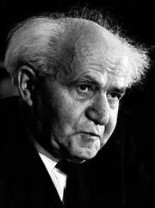
  - David Ben-Gurion
David Ben-Gurion wordt als David Gryn in Płońsk (Polen) geboren op 16 oktober 1886. Al op jonge leeftijd loopt hij warm voor het idee van een Joods thuisland. Om hier meer vorm aan te kunnen geven richtte hij in zijn geboortestad een afdeling op van de socialistisch-zionistische beweging, Poalei Zion. Op twintigjarige leeftijd stopt hij met zijn universitaire studie en vestigt zich als pionier in een landbouw-nederzetting in Palestina. Daar werkt hij als journalist en neemt als hij de politiek ingaat de Hebreeuwse naam Ben-Gurion (zoon van een jonge leeuw) aan.
Joden zijn een volk dat al meer dan vijfduizend jaar oud is. Het Jodendom is ook zo oud. Het Zionisme (geeft politiek maatschappelijk invulling aan de grote wens onder Joden terug te keren naar het Beloofde Land, Palestina) is pas 117 jaar oud. Eigenlijk is het Zionisme al veel ouder want ook in de Bijbel wordt al gesproken over het verlangen van Joden om terug te keren naar Jeruzalem. Joden zijn aanhangers van een ander geloof. Zionisten worden al snel gezien als 'extremisten' die willen dat de staat Israël groter en machtiger moet worden, desnoods ten koste van onschuldige burgers. Slechts een klein deel van de Joden is zionist, en lang niet alle zionisten zijn Jood. Er zijn ook genoeg seculiere en christelijke zionisten.
  - Aan het begin van de 20e eeuw komen de (politieke) ontwikkelingen rond de toekomstige stichting van een Joodse staat in Palestina in een stroomversnelling. Vanaf 1905 trekken vanwege opkomende Jodenhaat in Oost-Europa veel Joden naar Palestina waar grote stukken land van de plaatselijke Arabieren worden opgekocht. Land waarvan de Arabieren veelal dachten dat het toch nauwelijks waarde had omdat het onvruchtbaar zou zijn en geen grondstoffen zou bevatten.
  - In 1917 schrijft Arthur Balfour, de Britse minister van Buitenlandse Zaken, een verklaring waarin hij oproept tot het stichten van een ‘Joods nationaal tehuis’ in Palestina. Deze verklaring valt ongeveer samen met het einde van de Eerste Wereldoorlog. Samen met Frankrijk krijgt Groot-Brittannië zeggenschap over wat er met het gebied moet gebeuren. Als in 1920 in het Italiaanse San Remo een internationale resolutie aangenomen wordt die later ook door de Volkenbond (tegenwoordig de Verenigde Naties) wordt bevestigd wordt de Joodse aanspraak op Palestina internationaal erkend. Tegelijk met het aannemen van deze resolutie wordt aan de Britten de opdracht gegeven een Joodse staat in Palestina op te richten.
  - Als gevolg van Arabische geweldsuitbarstingen besluiten de Britten uit angst grote stukken Palestijns land weg te geven aan Arabieren. Dit is in strijd met het eerdere besluit van de Volkenbond. Binnen een jaar nadat de Britten de zeggenschap over Palestina hadden gekregen sluiten ze in één klap 80% van Palestina uit van het Joods nationaal tehuis.

Hoewel de Joden meer en meer integreerden in Europa, bleef antisemitisme bestaan. De Joden vochten voor hun geboortelanden in de Eerste Wereldoorlog en speelden een belangrijke rol in de cultuur en kunst tijdens de jaren 20 en 30. Het antisemitisme bereikte zijn meest extreme vorm tijdens de Tweede Wereldoorlog, toen er tussen de vijf en zes miljoen Joden werden vermoord. Deze massaslachting wiste bijna tweeduizend jaar Europese Joodse geschiedenis uit.
Op 14 mei 1948, precies drie jaar na het einde van de Holocaust, roept David Ben-Gurion de Joodse staat Israël uit. Daarmee gaat een langgekoesterde droom van veel Joden in vervulling. De verklaring die Ben-Gurion voorleest volgt op een verdelingsplan van de Verenigde Naties uit 1947. Hierin stemde een meerderheid van landen vóór de stichting van een Joodse staat in Palestina, een herhaling van wat er in 1920 in San Remo was gebeurd.
Van 1948 tot op de dag van vandaag zijn er conflicten in het Midden-Oosten. Daags nadat de Britten zich uit hadden teruggetrokken vielen vijf Arabische landen Israël aan met de bedoeling de jonge staat te vernietigen. Aan het einde van de oorlog bezat Israël meer land dan zij in het verdelingsplan toegewezen had gekregen.
In 1964 werd, met als doel Israël te vernietigen, de Palestijnse Bevrijdingsorganisatie (PLO) opgericht. De PLO gebruikte de door Egypte bezette Gazastrook en de door Jordanië ingenomen Westelijke Jordaanoever als uitvalbasis voor terroristische aanvallen. De Arabieren weigerden de Joodse staat te erkennen waardoor er in de navolgende jaren meerdere oorlogen worden gevoerd. Zoals in 1967 De Zesdaagse oorlog en De Jom Kippoer oorlog in 1973.
Doordat Israël de PLO uit de Gazastrook en de Westelijke Jordaanoever verdreven had viel de PLO Israël vanaf dat moment aan vanuit Jordanië. Nadat de koning van Jordanië besloot de PLO zijn land uit te zetten vluchtte de PLO naar Libanon om daar hun strijd tegen Israël voort te zetten. Om de macht van de PLO te breken viel het Israëlische leger, met goed resultaat, in 1982 Libanon binnen. De PLO moest weer vluchtten waarna Tunesië hun thuisbasis werd.
Vanaf eind 1987 kreeg Israël te maken met gewelddadige onlusten, de Intifada. Palestijnse jongeren, veelal de tweede generatie, gingen soldaten te lijf met stenen en brandbommen.
In het begin van de jaren negentig werden er, hoewel beide partijen gezegd hadden nimmer met elkaar te zullen onderhandelen, in het diepste geheim vredesgesprekken gevoerd. Deze leidden in 1993 tot de Oslo-akkoorden waarbij de PLO Israël erkende en zei er niet meer naar te streven Israël te vernietigen. Israël erkende de Palestijnse Autoriteit (PA) als vertegenwoordiger van de Palestijnen. Zowel onder de fundamentalistische moslims als onder de Israëlische bevolking is er verzet tegen de akkoorden en in plaats van vrede ontstaat er een tijd met nog meer aanslagen. In 1995 schiet een extreem rechtse Jood de Israëlische premier Rabin, een voorstander van de onderhandelingen, dood.
Eeuwenlang was er geen thuisland voor het Joodse volk maar het verlangen naar Jeruzalem bleef. Ondanks de vele oorlogen zien we steeds meer Joden die in navolging van de denkbeelden van Ben-Gurion ook daadwerkelijk naar Israël vertrekken en zich daar vestigen. Tot op vandaag keren jaarlijks duizenden Joden terug naar “hun” Israël.
Conclusie
Alhoewel de leeftijden van de drie hoofdpersonen nogal uit elkaar liggen is de enorme aangewakkerde haat tegen de Joden tijdens de Tweede Wereldoorlog hun verbintenis. Waar Hitler de aanzet was tot de Jodenvervolging, Anne Frank hier het slachtoffer van is geworden kan Ben-Gurion met het ten uitvoer brengen van de zionistische denkbeelden en het stichten van de staat Israël gezien worden als de grondlegger van het nieuwe leven voor de Joodse wereldbevolking.
In de Tweede Wereldoorlog zijn echt heel veel Joden vermoord. Deze gruwelijke gebeurtenis heeft het zionisme voor veel mensen versterkt. De Verenigde Naties hebben in 1947 besloten dat de Joden weer een eigen staat moesten krijgen. Er werd besloten dat het land Palestina in twee delen werd verdeeld, een joods en een islamitisch deel. In het joodse deel zouden alle joden van de wereld thuis kunnen komen en in vrede kunnen leven. Met de vele oorlogen die na het uitroepen van de staat Israël in het Midden-Oosten zijn gevoerd en nog steeds gevoerd worden blijkt dat dit helaas nog niet helemaal is gelukt.
Het is moeilijk om je te bedenken hoe de wereld eruit gezien zou hebben zonder dat de Tweede Wereldoorlog plaats zou hebben gevonden. Adolf Hitler is eigenlijk min of meer door toeval aan de macht gekomen. Het had weinig gescheeld of de Eerste Wereldoorlog was hem fataal geworden. Zou Anne Frank wel zo’n fantastisch schrijver geworden zijn als ze niet noodgedwongen, met te veel tijd om handen, haar dagboeken was gaan schrijven. Had de wereld wel achter David Ben-Gurion gestaan en het stichten van een eigen Joodse staat gesteund zonder de enorme volkerenmoord van Adolf Hitler?
Geschiedenis wordt vaak bepaald door een zeer toevallige samenloop van omstandigheden die enorme gevolgen hebben. Eén klein radartje anders en de hele geschiedenis zou er anders uit hebben gezien. De geschiedenis is echter de geschiedenis en die kunnen we niet meer aanpassen. Wel kunnen we veel van de geschiedenis leren en voorkomen dat de geschiedenis zich herhaalt. Maar al te vaak blijkt dat we er niets van leren.

Werkbeschrijving
Het was lastig om dit werkstuk te maken. De Tweede Wereldoorlog is lang geleden, maar gelukkig konden Mama en mijn Oma er veel over vertellen. Ik heb samen met mijn vader het boek gelezen over de historie van Anne Frank. Soms moeilijk te begrijpen door de best ingewikkelde taal, maar met wat uitleg wel te doen. Veel van het werk is toch door de sport naar achteren geschoven en het heeft mij naast boeken lezen en een handenarbeid werkstuk, het grootste deel van mijn vakantie gekost dit in elkaar te zetten. Mijn ouders hebben geholpen om de zinsbouw fouten te helpen aanpassen en ook om het er netjes uit te laten zien want dat is best moeilijk.
Ik wist via mijn familie al wel wat over de oorlog, maar als je dan leest over Anne Frank gaat het best wel erg worden. Je wilt dat niet zelf meemaken en school missen en niet op straat kunnen lopen en alsmaar opgesloten zitten. Heel erg is het ook als je niet te eten hebt of dat iedereen om je heen ziek wordt en je beestjes in je kleding hebt zoals Anne dat had. Hoezo moet er iemand dood die nog niet eens weet wat het verschil zou zijn tussen Joods of niet Joods zijn.
Het stuk over David Ben-Gurion was het moeilijkste. Er is niet zo veel over hem te vinden en hij was eigenlijk niet zo veel meer dan de oprichter van de Joodse staat en premier. Hij heeft eigenlijk weinig met het verhaal over Anne en Hitler te maken. Maar door de oorlog is hij belangrijk geworden voor mijn volk.

Bronvermelding

Anne Frank
1929 - 1945
Carol Ann Lee
“de definitieve biologie”

Het Achterhuis, Anne Frank

Handboek Geschiedenis VMBO-t

www.scholieren.com
Werkstukken Adolf Hitler (diverse)
Werkstukken Anne Frank (diverse)

www. 2e wereldoorlog.nl
Biografie Adolf Hitler (1889 - 1945)

Adolf Hitler. De jaren van opkomst 1889 - 1939
Volker Ullrich (in Nederlandse vertaling) (E-book)

Wikipedia Tweede Wereldoorlog
Wikipedia Adolf Hitler
Wikipedia Anne Frank
Wikipedia David Ben-Gurion

David Ben Gurion (1886-1973)
Amsterdam : Tarboet Ressort, 1974. - 16 p.
Joods Historisch Museum

http://spiedelen.com/article/david-ben-gurion

